**ФЕДЕРАЛЬНОЕ ГОСУДАРСТВЕННОЕ БЮДЖЕТНОЕ ОБРАЗОВАТЕЛЬНОЕ**

**УЧРЕЖДЕНИЕ ВЫСШЕГО ОБРАЗОВАНИЯ**

**«САНКТ-ПЕТЕРБУРГСКИЙ ГОСУДАРСТВЕННЫЙ УНИВЕРСИТЕТ ТЕЛЕКОММУНИКАЦИЙ ИМ. ПРОФ. М.А. БОНЧ-БРУЕВИЧА»**

**(СПбГУТ)**

**АРХАНГЕЛЬСКИЙ КОЛЛЕДЖ ТЕЛЕКОММУНИКАЦИЙ**

**ИМ. Б.Л. РОЗИНГА (ФИЛИАЛ) СПбГУТ**

**(АКТ (ф) СПбГУТ)**

**ГРУППОВОЙ ПРОЕКТ**

### НА ТЕМУ

|  |  |
| --- | --- |
| РАЗРАБОТКА ИНФОРМАЦИОННО- | |
| ОБРАЗОВАТЕЛЬНОГО ЗАЩИЩЕННОГО | |
| ФАЙЛ-СЕРВЕРА «VORTEXFILE» | |
| Л309. 22ГП01 ПЗ | |

(Обозначение документа)

|  |
| --- |
| МДК.03.01 Технология разработки программного |
| обеспечения |

|  |  |  |  |  |
| --- | --- | --- | --- | --- |
| Студент | ПКС-91 | |  | Р.В. Садовский |
|  | (Группа) | (Подпись) | (Дата) | (И.О. Фамилия) |
| Студент | ПКС-91 | |  | Д.А. Елисеев |
|  | (Группа) | (Подпись) | (Дата) | (И.О. Фамилия) |
| Студент | ПКС-91 | |  | Н.А. Шефов |
|  | (Группа) | (Подпись) | (Дата) | (И.О. Фамилия) |
| Преподаватель |  |  |  | Д.А. Кривополенов |
|  |  | (Подпись) | (Дата) | (И.О. Фамилия) |

Архангельск 2022

**СОДЕРЖАНИЕ**

Перечень сокращений и обозначений 3

Введение 4

1 Анализ и разработка требований 6

1.1 Назначение и область применения 6

1.2 Постановка задачи 6

1.3 Описание алгоритма функционирования системы 7

1.4 Выбор состава программных и технических средств 8

2 Проектирование файл-сервера 10

2.1 Проектирование причинно-следственной диаграммы 10

2.2 Проектирование DFD-диаграммы первого и второго уровня 11

2.3 Проектирование UML-диаграммы стереотипов и классов 12

2.4 Проектирование прототипа разрабатываемой программы 13

3 Разработка файл-сервера 17

3.1 Разработка приложения для доступа к хранилищу 17

3.2 Разграничение прав доступа пользователей 19

4 Тестирование файл-сервера 22

4.1 Тестирование методом черного ящика 22

Заключение 28

Список использованных источников 29

Приложение А (обязательное) Диаграмма стереотипов 30

Приложение Б (обязательное) DFD-диаграмма второго уровня 31

Приложение В (обязательное) Диаграмма классов 33

**ПЕРЕЧЕНЬ СОКРАЩЕНИЙ И ОБОЗНАЧЕНИЙ**

В настоящем групповом проекте применяют следующие сокращения и обозначения:

БД – база данных

ОЗУ – оперативное запоминающее устройство

ОС – операционная система

ПК – персональный компьютер

ПО – программное обеспечение

СУБД – система управления базами данных

IDE – интегрированная среда разработки

**ВВЕДЕНИЕ**

Информация играет большую роль в жизни человека. В современном мире это в большей степени относится именно к электронной информации: у каждого человека есть фотографии, документы, видео- и аудиозаписи. С возросшим значением цифровых данных возросла и необходимость по их хранению и защите. Для этих целей актуально и целесообразно использовать защищенные файловые серверы.

Информационно-образовательный защищенный файл-сервер – необходимое и эффективное решение для хранения образовательной информации преподавателями и студентами учебных групп. Незащищенные способы хранения данных угрожают утечками важных персональных сведений.

Целью группового проекта является разработка многопользовательского клиент-серверного информационно-образовательного защищенного файл-сервера «VortexFile».

Для достижения поставленной цели требуется решить следующие задачи:

* изучить особенности защищенного хранения данных,
* выполнить сбор требований к файл-серверу,
* проанализировать собранные требования,
* описать спецификацию разрабатываемого ПО,
* спроектировать DFD-диаграммы первого и второго уровней,
* спроектировать причинно-следственную диаграмму,
* спроектировать UML-диаграммы стереотипов и классов,
* выбрать и обосновать выбор средств разработки ПО и БД,
* настроить удаленный FTP-сервер;
* спроектировать структуру локального и облачного хранилища,
* разработать приложение для доступа к локальному и облачному хранилищу,
* реализовать разграничение прав доступа к файлам в хранилище,
* реализовать возможность регистрации пользователей в системе,
* реализовать возможность настройки расположения хранилища,
* реализовать возможность просмотра списка хранимых файлов,
* реализовать возможность загрузки, скачивания и удаления файлов,
* реализовать возможность администрирования,
* выполнить тестирование и отладку разработанного приложения,
* разработать руководство пользователя.

**1 Анализ и разработка требований**

**1.1 Назначение и область применения**

Архангельский колледж телекоммуникаций им. Б. Л. Розинга (филиал) федерального государственного бюджетного образовательного учреждения высшего образования «Санкт-Петербургский государственный университет телекоммуникаций им. проф. М. А. Бонч-Бруевича» является среднепрофессиональным образовательным учреждением. В условиях осуществления образовательного процесса колледжа необходимо организовывать различную деятельность.

Разрабатываемый информационно-образовательный защищенный файл-сервер предназначен для защищенного хранения образовательных данных в виде файлов пользователей. Пользователями этой системы будут являться администратор системы, зарегистрированный пользователь и автономный пользователь.

**1.2 Постановка задачи**

Требуется спроектировать и разработать многопользовательскую клиент-серверную систему с оконным интерфейсом пользователя для организации защищенного хранения файлов с образовательными и иными данными.

Система должна обеспечивать работу с файлами, находящимися в хранилище. Должно быть предусмотрено два хранилища: одно находится на удаленном файл-сервере, доступ к которому предоставляется через FTP-соединение, другое является локальным хранилищем, защищенным паролем и расположено на ПК пользователя. Необходимо предусмотреть автономную работу системы в общем локальном хранилище без доступа к сети Интернет.

Для хранения учетных данных пользователей, необходимо создать базу данных и модуль администрирования для управления учетными записями пользователей.

На форме регистрации должны присутствовать обязательные поля ввода для входа в систему: логин, email, пароль, подтверждение пароля - и не обязательные: имя, номер телефона. Данные в полях ввода должны проверяться на корректность. Добавить на форму функциональные модули для проверки сложности пароля и «СAPTCHA».

На форме авторизации должна быть реализована возможность перехода к основному окну программы, используя логин/email и пароль. Требуется реализовать переключатель «Запомнить меня», сохраняющий логин последнего авторизованного.

При регистрации и внесении любых изменений в учетную запись пользователя, необходимо отправлять уведомления на электронную почту привязанной к учетной записи пользователя.

Также необходимо добавить возможность восстановления пароля, с помощью отправки на почту указанного пользователя кода подтверждения.

**1.3 Описание алгоритма функционирования системы**

Система должна иметь клиент-серверную организацию: на сервере установлены БД и FTP-сервер, обращение к которым выполняется удаленно по сети. На клиентских ПК используется оконное приложение, состоящее из нескольких блоков:

* регистрация,
* авторизация,
* восстановление пароля,
* администрирование,
* файловый менеджер.

**1.4 Выбор состава программных и технических средств**

Согласно цели проекта требуется создать многопользовательскую клиент-серверную ИС для ведения учета посещаемости занятий студентами.

Работа с ИС будет осуществляться на ПК с установленной ОС Windows версии не ниже Windows 10.

Для проектирования диаграмм выбран онлайн-сервис draw.io, который имеет ряд преимуществ:

* имеет удобный и понятный интерфейс,
* позволяет проектировать различные виды диаграмм,
* бесплатный.

В качестве СУБД выбрана MySQL 8.0, так как она кроссплатформенна, упрощает развертывание, передачу и интеграцию больших данных, имеет высокую производительность, позволяет организовать высокий уровень безопасности, имеет превосходную гибкость в подборе площадки, системы доставки и языка программирования.

Приложение будет написано на языке программирования C#, так как C# – это объектно-ориентированный, простой и в то же время мощный язык программирования, который позволяет разработчикам создавать многофункциональные приложения и из-за большого разнообразия синтаксических конструкций и возможности работать с платформой .Net.

Для разработки приложения выбрана IDE Microsoft Visual Studio Community 2022, так как это быстрая, производительная и простая в освоении IDE. Она позволяет работать с различными языками программирования, в том числе C#. Microsoft Visual Studio Community 2022 имеет продвинутую систему IntelliCode, позволяющую автоматически завершать целые строки кода, определяющую многие типичные задачи и рекомендующую правильное быстрое действие.

Для функционирования системы на стороне сервера достаточны следующие программные и технические средства:

* процессор: AMD Athlon 64 X2 Dual Core Processor 4800+,
* ОЗУ: 4 ГБ,
* жесткий диск: требуется как минимум 20 ГБ свободного места на диске,
* видеоадаптер: встроен в системную плату,
* CD-ROM: ATAPI CD-RW,
* сетевая плата: Ethernet 100 Мб,
* дополнительное оборудование: монитор SVGA 1024x768, мышь, клавиатура,
* ОС: Linux Lite 6.0,
* СУБД: MySQL 8.0,
* FTP – сервер: ProFTPd,
* Web – сервер: Apache2,
* общесистемное ПО: phpMyAdmin.

Для функционирования системы на стороне клиента достаточны следующие программные и технические средства:

* ОС: Microsoft Windows не ниже Windows 10,
* .NET Desktop Runtime 6.0.10,
* процессор: 1 ГГц,
* ОЗУ: 2 ГБ (не менее 200 МБ свободной оперативной памяти для работы приложения),
* жесткий диск: требуется как минимум 20 ГБ свободного места на диске,
* видеоадаптер: встроен в системную плату,
* CD-ROM: ATAPI CD-RW,
* сетевая плата: Ethernet 100 Мб,
* дополнительное оборудование: Монитор SVGA 1024x768, мышь, клавиатура.

**2 Проектирование файл-сервера**

**2.1 Проектирование причинно-следственной диаграммы**

Причинно-следственные диаграммы – это графический способ исследования и определения наиболее существенных причинно-следственных взаимосвязей между причинами (факторами) и последствиями в исследуемой ситуации или проблеме. Необходимо составить причинно-следственную диаграмму для понимания функциональности программы (рисунок 1).

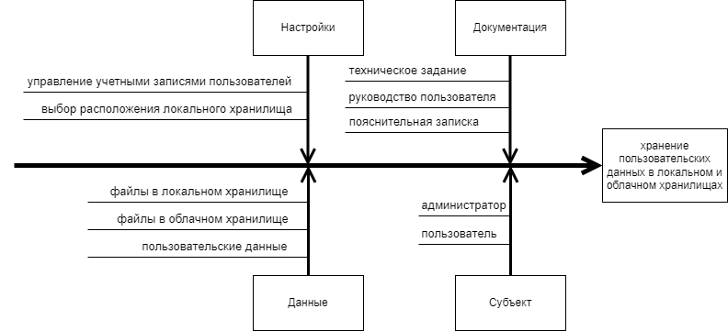

Рисунок 1 – Причинно-следственная диаграмма

Причинно-следственная диаграмма показывает, что программа предусматривает две роли: пользователь и администратор. Для описания программы предусмотрена пояснительная записка, техническое задание и руководство пользователя. Проблемой разрабатываемой программы является хранение файлов в локальном и облачном хранилище. Данная проблема изображена на диаграмме длинной стрелкой, а другие стрелки, примыкающие к основной, усугубляют проблему.

**2.2 Проектирование DFD-диаграммы первого и второго уровня**

DFD-диаграммы представляют собой иерархию функциональных процессов, связанных потоками данных.Целью такой диаграммы является продемонстрировать, как каждый процесс преобразует свои входные данные в выходные, а также выявить отношения между этими процессами.

В ходе разработки были спроектированы DFD-диаграммы первого и второго уровня. DFD-диаграмма первого уровня информационно-образовательного защищенного файл-сервера «VortexFile» показана на рисунке 2.

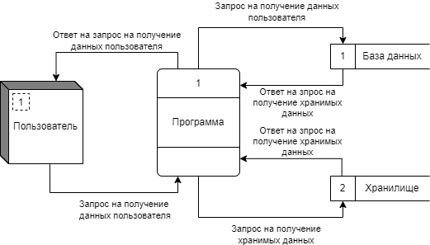

Рисунок 2 - DFD-диаграмма первого уровня

DFD-диаграмма первого уровня показывает, как пользователь взаимодействует с программой, отправляя запрос на получение учетных данных из БД и получая доступ к локальному и облачному хранилищу.

DFD-диаграмма второго уровня информационно-образовательного защищенного файл-сервера «VortexFile» показана на рисунках Б.1 и Б.2 в приложении Б.

DFD-диаграмма второго уровня демонстрирует взаимодействие пользователя с основными окнами: авторизация, регистрация, восстановление пароля, файловый менеджер, настройки, администрирование, справка. В окне авторизации пользователь может запросить восстановление пароля, перейти к настройкам и авторизоваться. При успешной авторизации пользователь получит доступ к окну файлового менеджера. В окне файлового менеджера осуществляется доступ к хранилищу файлов. Из окна Настроек, введя пароль администратора, можно перейти к окну администрирования, где производится управление пользователями системы и предоставляется возможность смены пароля администратора.

**2.3 Проектирование UML-диаграммы стереотипов и классов**

UML**-**унифицированный язык моделирования – это система обозначений, которую можно применять для объектно-ориентированного анализа и проектирования. Его можно использовать для визуализации, спецификации, конструирования и документирования программных систем.

Во время работы спроектированы UML-диаграммы стереотипов и классов. На рисунке A.1 в приложении А показана UML-диаграмма стереотипов информационно-образовательного защищенного файл-сервера «VortexFile».

На диаграмме стереотипов отображены все последовательные действия, которые может совершить пользователь. При открытии программы пользователя встречает интро, после чего открывается форма авторизации откуда он может попасть на форму настроек, справочника, регистрации, восстановления пароля. После успешной авторизации пользователь попадает на форму, где может выполнять определенные действия с файлами. При авторизации администратора, он может перейти на форму администрирования для управления пользователями и изменения пароля администратора.

На рисунках B.1 и В.2 в приложении В показана UML-диаграмма классов информационно-образовательного защищенного файл-сервера «VortexFile».

**2.4 Проектирование прототипа разрабатываемой программы**

Прототип – это модель, прообраз конечного продукта. Прототипы различаются по степени точности и приближенности к реальному продукту. Кроме того, разные виды прототипов служат разным целям и способны решать разные задачи. По стадии готовности их можно условно поделить на 3 этапа:

* концептуальные,
* интерактивные,
* анимированные.

В ходе разработки системы были спроектированны концептуальные прототипы форм информационно-образовательного защищенного файл-сервера «VortexFile». Концептуальный прототип представляет собой схематичное изображение будущих экранов и создается на ранних этапах разработки продукта. Концептуальный прототип нужно делать всегда, при создании интерфейса нового приложения. Такой способ поможет на ранних стадиях решить большинство вопросов удобства интерфейса. Концептуальное прототипирование отлично подходит для самого быстрого тестирования идей, потому что позволяет набросать основные элементы экранов за считанные минуты. На рисунок 6-11 изображены концептуальные модели информационно-образовательного защищенного файл-сервера «VortexFile».

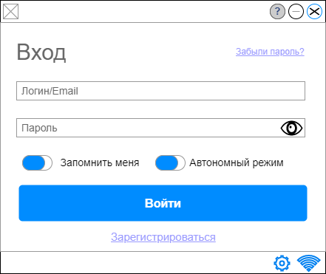

Рисунок 6 – Прототип модуля авторизации информационно-образовательного защищенного файл-сервера «VortexFile»

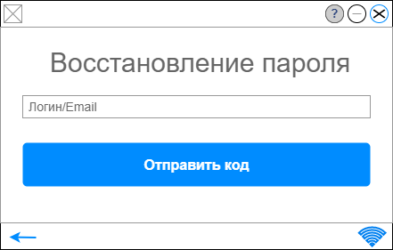

Рисунок 7 – Прототип модуля восстановления пароля информационно-образовательного защищенного файл-сервера «VortexFile»

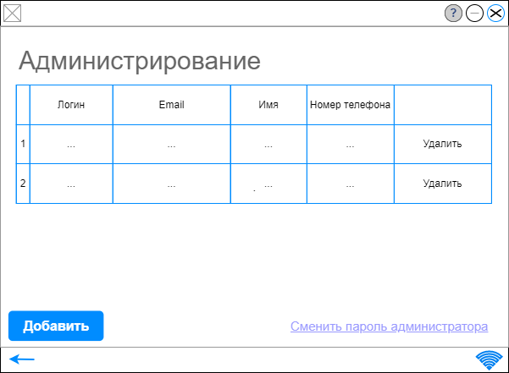

Рисунок 8 – Прототип модуля администрирования пароля информационно-образовательного защищенного файл-сервера «VortexFile»

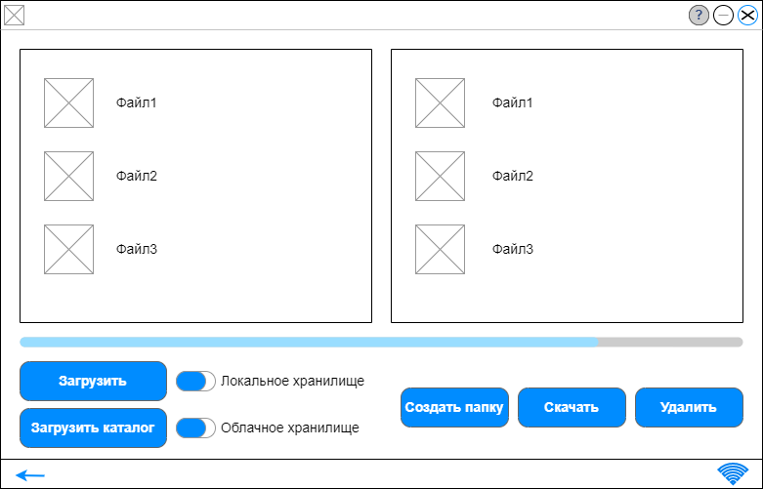

Рисунок 9 – Прототип модуля файлового менеджера информационно-образовательного защищенного файл-сервера «VortexFile»

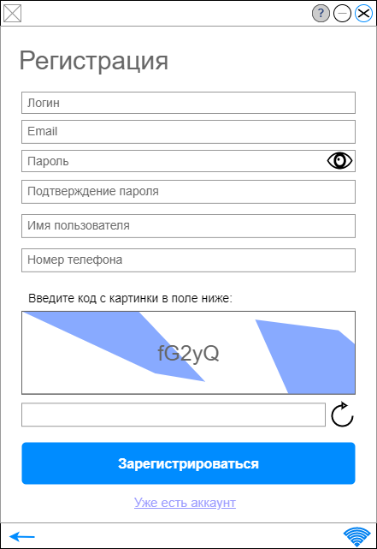

Рисунок 10 – Прототип модуля регистрации информационно-образовательного защищенного файл-сервера «VortexFile»

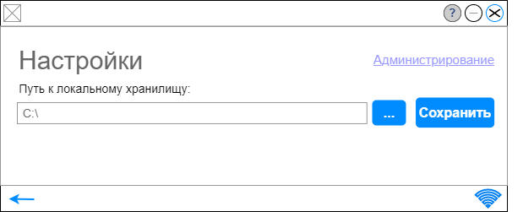

Рисунок 11 – Прототип модуля настройки информационно-образовательного защищенного файл-сервера «VortexFile»

**3 Разработка файл-сервера**

**3.1 Разработка приложения для доступа к хранилищу**

В процессе разработки информационно-образовательного защищенного файл-сервера «VortexFile» создано несколько форм, каждая из которых служит для выполнения функций, определенных в процессе проектирования.

Приложение организовано по принципам страничного интерфейса, т.е. каждая форма загружается в главное окно. Для организации навигации между окнами все они реализуют интерфейс IStackableForm, представленный листингом 1, содержащий события навигации LoadForm и GoBack, отслеживаемые в главном окне.

Листинг 1 – Код интерфейсa IStackableForm

|  |
| --- |
| public interface IStackableForm  {  event EventHandler<LoadFormEventArgs> LoadForm;  event EventHandler GoBack;  public string Text { get; set; }  public void Dispose();  } |

Для доступа к БД используется технология Entity Framework Core, обеспечивающая безопасное подключение и удобную работу с объектами БД. Для работы с БД через Entity Framework Core разработан класс контекста данных Core, представленный листингом 2.

Листинг 2 – Код класса контекста данных VortexFileMySqlContext

|  |
| --- |
| public class VortexFileMySqlContext : DbContext  {  public DbSet<User> Users { get; set; }  public VortexFileMySqlContext()  {  Database.EnsureCreated();  }  protected override void OnConfiguring(DbContextOptionsBuilder optionsBuilder)  {  optionsBuilder.UseMySQL(Properties.Settings.Default.ConnectionString);  }  } |

Получение данных из хранилища реализовано с помощью асинхронных методов LoadLocalDataAsync для локального хранилища и LoadRemoteDataAsync для облачного хранилища. Код методов представлен листингами 3 и 4.

Листинг 3 – Код метода LoadLocalDataAsync

|  |
| --- |
| private async Task LoadLocalDataAsync()  {  try  {  LocalListView.Items.Clear();  using (ZipFile localFiles = await Task.Run(() => localStorage.GetUserCatalog(Properties.Settings.Default.ZipPassword)))  {  foreach (var item in LocalStorage.GetLevel(localStorage.currentDirectory, localFiles.Entries.ToList()))  {  ListViewItem viewItem = new ListViewItem(item, Tools.GetIndex(item), LocalListView.Groups["localGroup"]);  LocalListView.Items.Add(viewItem);  }  }  }  catch (Exception ex)  {  Feedback.ErrorMessage(ex);  }  } |

Листинг 4 – Код метода LoadRemoteDataAsync

|  |
| --- |
| private async Task LoadRemoteDataAsync()  {  try  {  RemoteListView.Items.Clear();  if (OnlineMode)  {  if (cloudStorage.currentDirectory != "")  {  ListViewItem viewItem = new ListViewItem("", Tools.GetIndex(""), RemoteListView.Groups["cloudGroup"]);  RemoteListView.Items.Add(viewItem);  }  List<string> data = await Task.Run(List<string>() =>  {  try  {  return cloudStorage.GetLevel(cloudStorage.currentDirectory);  }  catch (Exception ex)  {  Feedback.ErrorMessage(ex);  }  return new List<string>();  });  foreach (var item in data)  {  ListViewItem viewItem = new ListViewItem(item, Tools.GetIndex(item), RemoteListView.Groups["cloudGroup"]);  RemoteListView.Items.Add(viewItem);  }  }  }  catch (Exception ex)  {  Feedback.ErrorMessage(ex);  }  } |

**3.2 Разграничение прав доступа пользователей**

Для организации разграничения прав доступа в БД создана таблица vortexfileuser, и класс User, представленный листингом 5, сопоставленный с этой таблицей и используемый в контексте данных.

Листинг 5 – Код класса User

|  |
| --- |
| [Table("vortexfileuser")]  public partial class User  {  [Key]  [Column("id")]  public int IdUser { get; set; }  [Column("userid")]  public string Login { get; set; }  [Column("email")]  public string Email { get; set; }  [Column("passwd")]  public string Password { get; set; }  [Column("username")]  public string Username { get; set; }  [Column("phone")]  public string Phone { get; set; }  } |

Для осуществления разграничения прав доступа в классе Session хранится запись текущего пользователя. Фрагмент кода, отвечающего за авторизацию представлен листингом 6. При открытии формы файлового менеджера программа, используя эти учетные данные, получает списки файлов из локального и облачного хранилищ.

Листинг 6 – Фрагмент кода отвечающего за авторизацию пользователя

|  |
| --- |
| public static User? CurrentUser { get => currentUser; set => currentUser = value; }  public static User Authorize(string login, string password)  {  CurrentUser = null;  User? user = DAL.GetUser(login);  if (user != null && user.Password == password.EncryptString())  {  CurrentUser = user;  }  return CurrentUser;  } |

Для шифрования данных в хранилище разработаны методы шифрования потоков EncryptStream и DecryptStream, представленные листингами 7 и 8.

Листинг 7 – Код метода EncryptStream

|  |
| --- |
| public static void EncryptStream(this Stream input, Stream output, byte[] key, byte[] iv)  {  using (var aes = Aes.Create())  {  aes.Key = key;  aes.Padding = PaddingMode.Zeros;  using (CryptoStream cs = new CryptoStream(output, aes.CreateEncryptor(key, iv), CryptoStreamMode.Write))  {  int data;  while ((data = input.ReadByte()) != -1)  cs.WriteByte((byte)data);  }  }  } |

Листинг 8 – Код метода DecryptStream

|  |
| --- |
| public static void DecryptStream(this Stream input, Stream output, byte[] key, byte[] iv)  {  using (var aes = Aes.Create())  {  aes.Key = key;  aes.IV = iv;  aes.Padding = PaddingMode.Zeros;  using (CryptoStream cs = new CryptoStream(input, aes.CreateDecryptor(key, iv), CryptoStreamMode.Read))  {  int data;  while ((data = cs.ReadByte()) != -1)  output.WriteByte((byte)data);  }  }  } |

**4 Тестирование файл-сервера**

**4.1 Тестирование методом черного ящика**

Для тестирования будет использоваться метод «черного ящика», не предоставляющий доступ к исходному коду приложения.

В таблице 1 показан набор тестов разработанного приложения.

Таблица 1 – Наборы тестов приложения VortexFile

| Действие | Ожидаемый результат | Полученный результат |
| --- | --- | --- |
| Загрузка файла в локальное хранилище | Отображение загруженного файла в локальном хранилище | Отображение загруженного файла в локальном хранилище |
| Загрузка файлов в локальное хранилище | Отображение загруженных файлов в локальном хранилище | Отображение загруженных файлов в локальном хранилище |
| Загрузка файла, который уже был загружен в локальное хранилище | Отображение диалогового окна с сообщением: "Файл с именем ... уже существует. Заменить?" | Отображение диалогового окна с сообщением: "Файл с именем ... уже существует. Заменить?" |
| Загрузка файла в облачное хранилище | Отображение загруженного файла в облачном хранилище | Отображение загруженного файла в облачном хранилище |
| Загрузка файлов в облачное хранилище | Отображение загруженных файлов в облачном хранилище | Отображение загруженных файлов в облачном хранилище |
| Загрузка файла, который уже был загружен в облачное хранилище | Отображение диалогового окна с сообщением: "Файл с именем ... уже существует. Заменить?" | Отображение диалогового окна с сообщением: "Файл с именем ... уже существует. Заменить?" |
| Загрузка файла в облачное и локальное хранилища | Отображение загруженного файла в локальном и облачном хранилище | Отображение загруженного файла в локальном и облачном хранилище |
| Загрузка файлов в облачное и локальное хранилища | Отображение загруженных файлов в локальном и облачном хранилище | Отображение загруженных файлов в локальном и облачном хранилище |
| Загрузка каталога в локальное хранилище | Отображение загруженного каталога в локальном хранилище | Отображение загруженного каталога в локальном хранилище |
| Загрузка каталога в облачное хранилище | Отображение загруженного каталога в облачном хранилище | Отображение загруженного каталога в облачном хранилище |

Продолжение табицы 1

| Действие | Ожидаемый результат | Полученный результат |
| --- | --- | --- |
| Загрузка каталога с именем, занятым в облачном хранилище другим каталогом | Слияние каталогов в облачном хранилище | Слияние каталогов в облачном хранилище |
| Создание папки в локальном хранилище | Отображение созданной папки в локальном хранилище | Отображение созданной папки в локальном хранилище |
| Создание папки в облачном хранилище | Отображение созданной папки в облачном хранилище | Отображение созданной папки в облачном хранилище |
| Создание папки в локальном хранилище с занятым именем | Вывод сообщения об ошибке: "Папка с именем ... уже есть в каталоге" | Вывод сообщения об ошибке: "Папка с именем ... уже есть в каталоге" |
| Создание папки в облачном хранилище с занятым именем | Вывод сообщения об ошибке: "Запрошенное действие не может быть выполнено с указанным файлом, потому что файл недоступен. Возможно файл с заданным именем уже существует. Код ошибки - 550" | Вывод сообщения об ошибке: "Запрошенное действие не может быть выполнено с указанным файлом, потому что файл недоступен. Возможно файл с заданным именем уже существует. Код ошибки - 550" |
| Открытие папки в локальном хранилище | Отображение файлов в папке локального хранилища | Отображение файлов в папке локального хранилища |
| Открытие папки в облачном хранилище | Отображение файлов в папке облачного хранилища | Отображение файлов в папке облачного хранилища |
| Выделить файл в локальном хранилище и нажать на кнопку "Cкачать" | Отображение диалогового окна выбора пути файла и скачивание файла из локального хранилища | Отображение диалогового окна выбора пути файла и скачивание файла из локального хранилища |
| Открыть папку и выделить файл в локальном хранилище и нажать на кнопку "Cкачать" | Отображение диалогового окна выбора пути файла и скачивание файла из локального хранилища | Отображение диалогового окна выбора пути файла и скачивание файла с папкой из локального хранилища |
| Выделить файл в облачном хранилище и нажать на кнопку "Cкачать" | Отображение диалогового окна выбора пути файла и скачивание файла из облачного хранилища | Отображение диалогового окна выбора пути файла и скачивание файла из облачного хранилища |
| Открыть папку и выделить файл в облачном хранилище и нажать на кнопку "Cкачать" | Отображение диалогового окна выбора пути файла и скачивание файла из облачного хранилища | Отображение диалогового окна выбора пути файла и скачивание файла из облачного хранилища |
| Выделить файл в локальном хранилище и нажать кнопку "Удалить" | Удаление файла в локальном хранилище | Удаление файла в локальном хранилище |

Продолжение табицы 1

| Действие | Ожидаемый результат | Полученный результат |
| --- | --- | --- |
| Выделить папку в локальном хранилище и нажать кнопку "Удалить" | Удаление папки в локальном хранилище | Удаление папки в локальном хранилище |
| Открыть папку и выделить файл в локальном хранилище, нажать на кнопку удалить | Удаление файла в локальном хранилище | Удаление файла в локальном хранилище |
| Выделить файл в облачном хранилище и нажать кнопку "Удалить" | Удаление файла в облачном хранилище | Удаление файла в облачном хранилище |
| Выделить папку в облачном хранилище и нажать кнопку "Удалить" | Удаление папки в облачном хранилище | Удаление папки в облачном хранилище |
| Открыть папку и выделить файл в облачном хранилище, нажать на кнопку удалить | Удаление файла в облачном хранилище | Удаление файла в облачном хранилище |
| Открыть папку в локальном хранилище и создать новую папку в ней | Создание папки в текущей папке | Создание папки в локальном хранилище |
| Заполнить обязательные поля корректными значениями и нажать на кнопку "Зарегестрироваться" | Регистрация пользователя, вывод сообщения: "Вы успешно зарегестрировались", и переход на форму авторизации | Регистрация пользователя, вывод сообщения: "Вы успешно зарегестрировались", и переход на форму авторизации |
| Заполнить поля корректными значениями, кроме поля для ввода CAPTCHA и нажать на кнопку "Зарегестрироваться" | Вывод сообщения: "Неправильно указан текст с картинки" | Вывод сообщения: "Неправильно указан текст с картинки" |
| Заполнить поля корректными значениями, кроме поля логина и нажать на кнопку "Зарегестрироваться" | Вывод сообщения: "Введен некорректный логин. Логин должен состоять из 2 - 30 символов, которые могут быть строчными и прописными латинскими буквами или цифрами" | Вывод сообщения: "Введен некорректный логин. Логин должен состоять из 2 - 30 символов, которые могут быть строчными и прописными латинскими буквами или цифрами" |
| Ввести в поле пароля значение: "qwerty" | Отображение индикатора сложности пароля, как слишкой простой | Отображение индикатора сложности пароля, как слишкой простой |
| Ввести в поле пароля значение: "zfsaf123" | Отображение индикатора сложности пароля, как нормальный | Отображение индикатора сложности пароля, как нормальный |
| Ввести в поле пароля значение: "zfsafGG123" | Отображение индикатора сложности пароля, как надежный | Отображение индикатора сложности пароля, как надежный |

Продолжение табицы 1

| Действие | Ожидаемый результат | Полученный результат |
| --- | --- | --- |
| Ввод отличного пароля в поле потверждения пароля | Вывод сообщения об ошибке: "Пароли не совпадают" | Вывод сообщения об ошибке: "Пароли не совпадают" |
| Ввод данных несуществующего пользователя и нажатие на кнопку "Отправить код" | Вывод сообщения об ошибке: "Пользователя по указанным данным не существует" | Вывод сообщения об ошибке: "Пользователя по указанным данным не существует" |
| Ввод данных существующего пользователя и нажатие на кнопку "Отправить код" | Отправка кода на электронную почту пользователя и открытие окна для ввода кода | Отправка кода на электронную почту пользователя и открытие окна для ввода кода |
| Нажатие на кнопку отправить "Код повторно" | Отправка кода на электронную почту пользователя и блокировка повторного запроса кода на 60 секунд | Отправка кода на электронную почту пользователя и блокировка повторного запроса кода на 60 секунд |
| Ввод кода, отправленного на почту | Открытие окна для ввода нового пароля | Открытие окна для ввода нового пароля |
| Ввод нового некорректного пароля и нажатие кнопки "Подтвердить" | Вывод сообщения об ошибке: "Введен некорректный пароль. Пароль должен состоять из 8 - 20 символов, которые могут быть цифрами, строчными и прописными буквами" | Вывод сообщения об ошибке: "Введен некорректный пароль. Пароль должен состоять из 8 - 20 символов, которые могут быть цифрами, строчными и прописными буквами" |
| Ввод отличного пароля в поле потверждения пароля и нажатие кнопки "Подтвердить" | Вывод сообщения об ошибке: "Пароли не совпадают" | Вывод сообщения об ошибке: "Пароли не совпадают" |
| Ввод нового корректного пароля и нажатие кнопки "Подтвердить" | Вывод сообщения об ошибке: "Пароль успешно изменен" и переход на форму авторизации | Вывод сообщения "Пароль успешно изменен" и переход на форму авторизации |
| Ввод некорректный пароля администратора и нажать на кнопку "Войти" | Вывод сообщения об ошибке: "Неверный пароль администратора" | Вывод сообщения "Неверный пароль администратора" |
| Ввод корректного пароля администратора и нажать на кнопку "Войти" | Переход на форму администрирования | Переход на форму администрирования |
| Нажатие на кнопку "Добавить" | Переход на форму регистрации нового пользователя | Переход на форму регистрации нового пользователя |
| Изменение электронной почты у пользователя на некорректную | Вывод сообщения об ошибке: "Введен некорректный почтовый адрес" | Вывод сообщения об ошибке: "Введен некорректный почтовый адрес" |

Продолжение табицы 1

| Действие | Ожидаемый результат | Полученный результат |
| --- | --- | --- |
| Изменение имени пользователя на пустое значение | Изменение имени пользователя на пустое значение | Изменение имени пользователя на пустое значение |
| Изменение номера телефона пользователя на пустое значение | Изменение номера телефона пользователя на пустое значение | Изменение номера телефона пользователя на пустое значение |
| Изменение номера телефона у пользователя на некорректный | Вывод сообщения об ошибке: "Введен некорректный номер телефона" | Вывод сообщения об ошибке: "Введен некорректный номер телефона" |
| Нажатие на кнопку "Удалить" у строки пользователя | Удаление учетной записи пользователя | Удаление учетной записи пользователя |
| Нажатие на кнопку "Изменить пароль администратора" | Открытие окна для ввода нового пароля | Открытие окна для ввода нового пароля |
| Ввод нового некорректного пароля и нажатие кнопки "Подтвердить" | Вывод сообщения об ошибке: "Введен некорректный пароль. Пароль должен состоять из 8 - 20 символов, которые могут быть цифрами, строчными и прописными буквами." | Вывод сообщения об ошибке: "Введен некорректный пароль. Пароль должен состоять из 8 - 20 символов, которые могут быть цифрами, строчными и прописными буквами." |
| Ввод отличного пароля в поле потверждения пароля и нажатие кнопки "Подтвердить" | Вывод сообщения об ошибке: "Пароли не совпадают" | Вывод сообщения об ошибке: "Пароли не совпадают" |
| Ввод нового корректного пароля и нажатие кнопки "Подтвердить" | Вывод сообщения об ошибке: "Пароль успешно изменен" и переход на форму авторизации | Вывод сообщения "Пароль успешно изменен" и переход на форму авторизации |
| Заполнить на форме авторизации поля логина и пароля и нажать на кнопку "Войти" | Вывод сообщения об ошибке: "Отсутсвует подключение к серверу базы данных. Попробуйте еще раз или обратитетсь к системному администратору." | Вывод сообщения об ошибке: "Отсутсвует подключение к серверу базы данных. Попробуйте еще раз или обратитетсь к системному администратору." |
| Перейти на форму регистрации, заполнить обязательные поля корректными значениями и нажать кнопку "Зарегистрироваться" | Вывод сообщения об ошибке: "Отсутсвует подключение к серверу базы данных. Попробуйте еще раз или обратитетсь к системному администратору." | Вывод сообщения об ошибке: "Отсутсвует подключение к серверу базы данных. Попробуйте еще раз или обратитетсь к системному администратору." |

Продолжение табицы 1

| Действие | Ожидаемый результат | Полученный результат |
| --- | --- | --- |
| Перейти на форму администирования | Вывод сообщения об ошибке: "Отсутсвует подключение к серверу базы данных. Попробуйте еще раз или обратитетсь к системному администратору." | Вывод сообщения об ошибке: "Отсутсвует подключение к серверу базы данных. Попробуйте еще раз или обратитетсь к системному администратору." |
| Перейти на форму восстановления пароля, ввести логин или почту и нажать на кнопку "Отправить код" | Вывод сообщения об ошибке: "Отсутсвует подключение к серверу базы данных. Попробуйте еще раз или обратитетсь к системному администратору" | Вывод сообщения об ошибке: "Отсутсвует подключение к серверу базы данных. Попробуйте еще раз или обратитетсь к системному администратору" |
| Заполнить на форме авторизации поля логина и пароля и нажать на кнопку "Войти" | Открытие формы файлового менеджера и вывод сообщения об ошибке: "При работе с FTP-сервером возникла непредвиденная ошибка или отсутствует подключение к FTP-серверу" | Открытие формы файлового менеджера и вывод сообщения об ошибке: "При работе с FTP-сервером возникла непредвиденная ошибка или отсутствует подключение к FTP-серверу" |

С учетом критериев качества ПО, можно сделать вывод о довольно высоком уровне качества: ИС полноценно выполняет поставленные задачи, имеет высокую надежность, так как выполняет обработку большинства возможных исключений, имеет высокую модифицируемость за счет выбранной архитектуры, обеспечивает переносимость, в том числе благодаря возможности смены настроек подключения к БД.

**ЗАКЛЮЧЕНИЕ**

В ходе группового проектирования разработан многопользовательский клиент-серверный информационно-образовательный защищенный файл-сервер «VortexFile».

Для достижения этой цели решены следующие задачи:

* изучены особенности защищенного хранения данных,
* выполнен сбор требований к файл-серверу,
* проанализированы собранные требования,
* описана спецификацию разрабатываемого ПО,
* спроектированы DFD-диаграммы первого и второго уровней,
* спроектирована причинно-следственная диаграмма,
* спроектированы UML-диаграммы стереотипов и классов,
* выбраны и обоснован выбор средств разработки ПО и БД,
* настроен удаленный FTP-сервер;
* спроектирована структура локального и облачного хранилища,
* разработано приложение для доступа к локальному и облачному хранилищу,
* реализовано разграничение прав доступа к файлам в хранилище,
* реализована возможность регистрации пользователей в системе,
* реализована возможность настройки расположения хранилища,
* реализована возможность просмотра списка хранимых файлов,
* реализована возможность загрузки, скачивания и удаления файлов,
* реализована возможность администрирования,
* выполнено тестирование и отладку разработанного приложения,
* разработано руководство пользователя.

Так как цели и задачи проектирования достигнуты, его результат можно считать успешным.

**СПИСОК ИСПОЛЬЗОВАННЫХ ИСТОЧНИКОВ**

* 1. Ананьева, Т. Н. Стандартизация, сертификация и управление качеством программного обеспечения: учебное пособие / Т. Н. Ананьева, Н. Г. Новикова, Г. Н. Исаев. – Электрон. дан. – Москва : ИНФРА-М, 2021. – URL: https://znanium.com/catalog/document?id=376058. – Режим доступа: для зарегистрир. пользователей. – Текст : электронный.
  2. Гагарина, Л. Г. Технология разработки программного обеспечения: учебное пособие / Л. Г. Гагарина, Е. В. Кокорева, Б. Д. Виснадул / под редакцией Л. Г. Гагариной. – Москва : ИД «ФОРУМ» : ИНФРА-М, 2021. – URL: https://znanium.com/catalog/document?id=364479. – Режим доступа: для зарегистрир. пользователей. – Текст : электронный.
  3. Герасимова, Е. Б. Метрология, стандартизация и сертификация: учебное пособие / Е. Б. Герасимова, Б. И. Герасимов. – Москва : ФОРУМ : ИНФРА-М, 2021. – URL: https://znanium.com/catalog/document?id=367045. – Режим доступа: для зарегистрир. пользователей. – Текст : электронный.
  4. Зверева, В. П. Сопровождение и обслуживание программного обеспечения компьютерных систем (2–е изд., испр.) : учебник / Зверева, В.П. – Москва: Академия, 2020.
  5. Морякова, Е. В. МДК 03.03 Документирование и сертификация. Сборник описаний практических работ / Е. В. Морякова. – Архангельск: АКТ (ф) СПбГУТ, 2021.
  6. Федорова, Г.Н. Разработка модулей программного обеспечения для компьютерных систем (4–е изд., перераб.) : учебник / Г.Н. Федорова – Москва: Академия. 2020.

Приложение А

**(обязательное)**

**Диаграмма стереотипов**

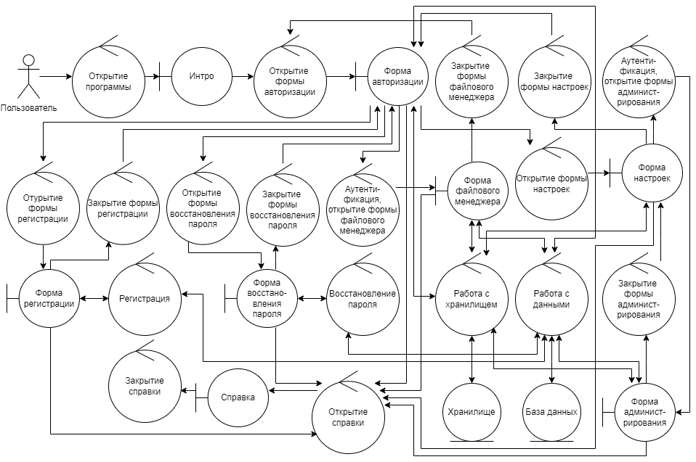

Рисунок A.1 – Диаграмма стереотипов

Приложение Б

**(обязательное)**

**DFD-диаграмма второго уровня**

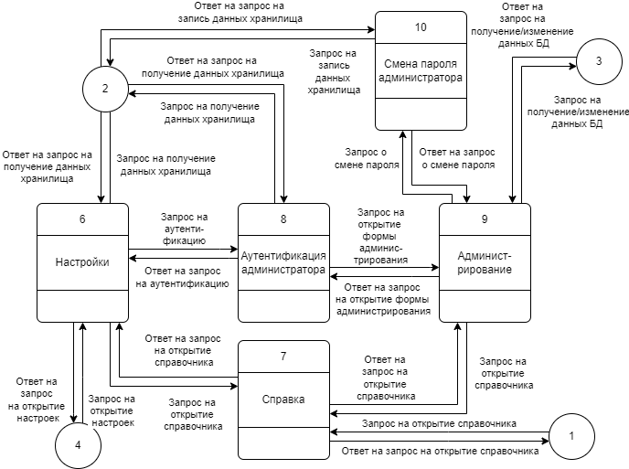

Рисунок Б.1 – DFD-диаграмма второго уровня

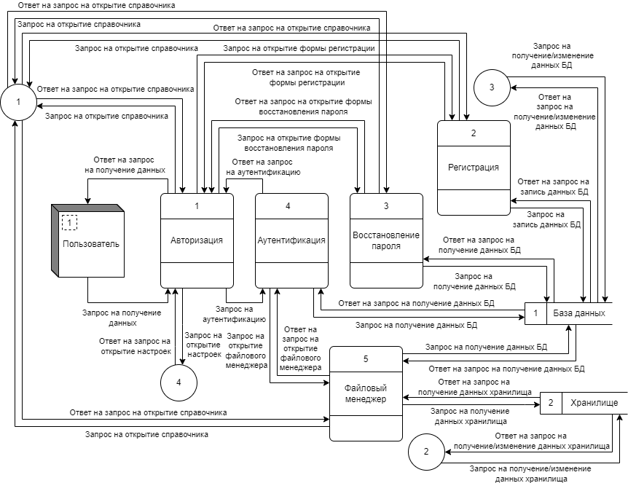

Рисунок Б.2 – DFD-диаграмма второго уровня

**Приложение В**

**(обязательное)**

**Диаграмма классов**

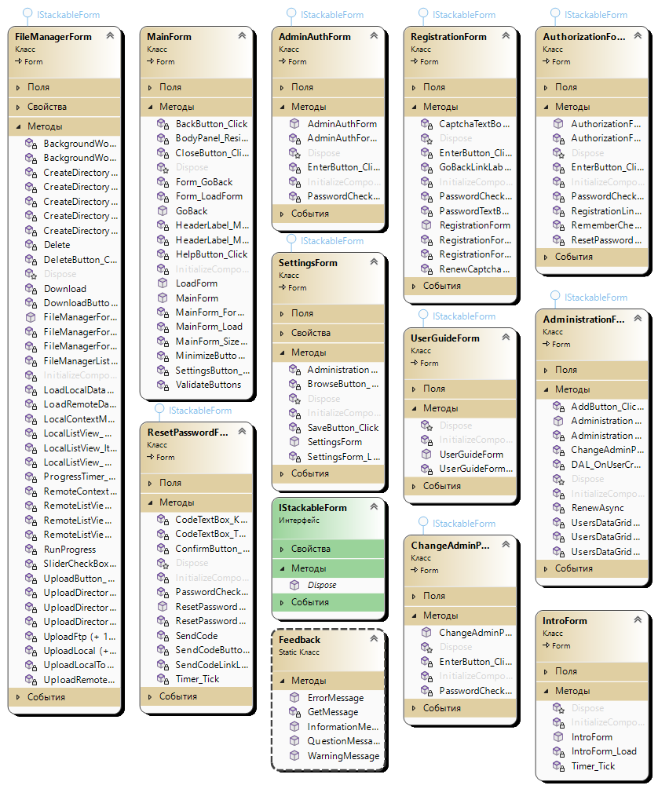

Рисунок В.1 – Диаграмма классов

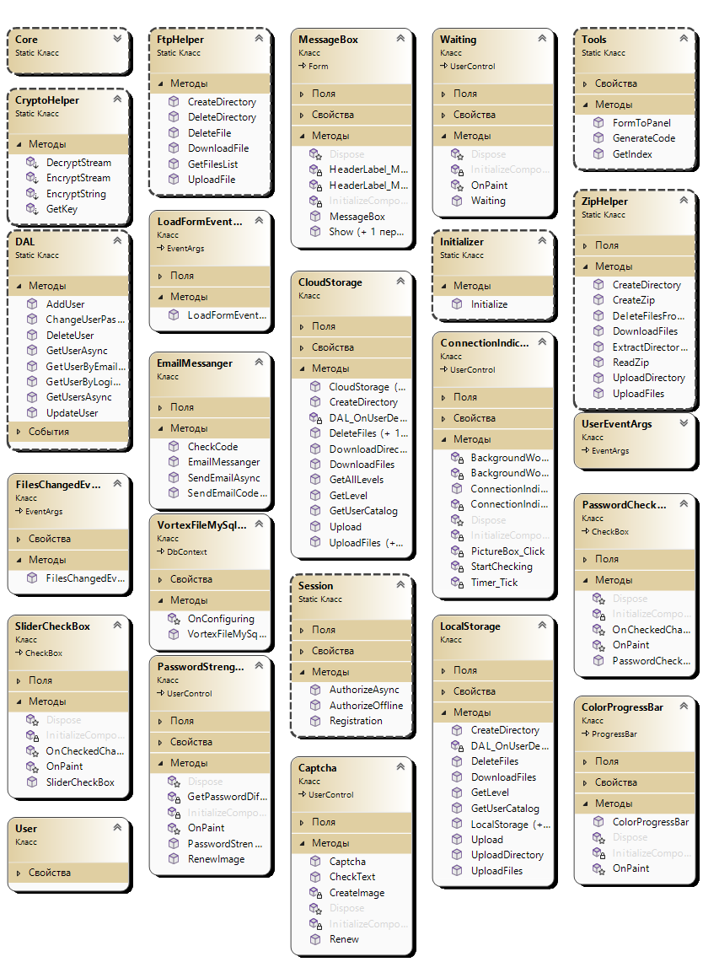

Рисунок В.2 – Диаграмма классов